新 书 推 荐
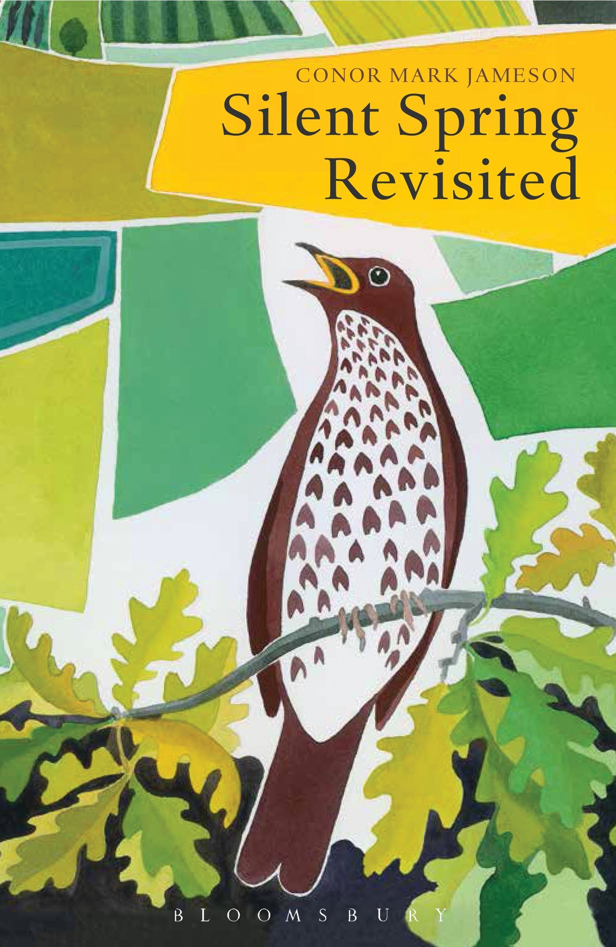
中文书名：《重访寂静的春天》（自然历史叙事）
英文书名：Silent Spring Revisited (Natural History Narratives)
作 者：Conor Mark Jameson
出 版 社：A&C Black
代理公司：ANA
页 数：352页
出版时间：2013年6月
代理地区：中国大陆、台湾
审读资料：电子稿
类 型：科普

主旨：
在创意之作《寂静的春天》出版五十年后，马克·康纳尔詹姆森（Conor Mark Jameson）反思雷切尔·卡森(Rachel Carson)的遗产，提出这一问题 --我们仍然在让春天保持沉默吗？

卖点：
- 对一部开创性的著作遗产的现代性反思
- 本书写作风格迷人且易读；撰写人是皇家鸟类保护协会的领军人物和英国自然史写作中日渐崛起的力量
- 绘制了环保在过去五十年中的程碑式的事件和自从《寂静的春天》出版后环境保护论的发展。

内容简介：

据说美国科学家兼作家蕾切尔·卡逊（Rachel Carson）因为在1962年出版了《寂静的春天》而引发了现代环保运动。她生动地预测了没有鸟鸣的生活前景。但她的警告得到重视了吗？五十年代，马克·康纳尔詹姆森（Conor Mark Jameson）反思了自从《寂静的春天》的发表后环境保护论的发展。

他充满启迪和引人入胜的故事绘制了不列颠群岛及以外的环保、流行文化和政治史的里程碑事件，穿越了半个世纪去追踪自从1962年的“关键时刻”开始的轨迹。围绕这一点，他编织了自己的观察和感人的个人经历，寻求回答这一问题：鸟和鸟鸣发生了什么？为什么这很重要？

作者简介：

康纳尔马克·詹姆森（Conor Mark Jameson）一直为《卫报》、 《BBC野生动物》杂志、《生态学家》、《非洲地理》、《新西兰的荒野》杂志、《观鸟及观鸟》杂志撰写文章，还一直是BBC自然历史部的编剧。他是《鸟类》杂志的专栏作家和主要作家，并且在英国和海外的环保领域已经工作了20年。

他出生在乌干达，父母是爱尔兰人，在苏格兰长大，现在住在英格兰。他住在一个离伦敦北部 一个小时远的村庄。他有一个花园，谷歌地球显示该花园可能会恢复到林地。

媒体评价：

“詹姆森（Jameson）巧妙地将叙述合在了一起，这一叙事作品揭示了环保的起起伏伏，我相信，它将会，说服许多人相信痛快地打一仗仍然很值得。 ”
---- 《观鸟》

“这是对自从20世纪60年代开始的环保运动的失败和成功的简洁明了的历史回顾;在许多环保人士的书架上都会发现这本书合适的位置”
----《英国鸟类》

谢谢您的阅读！
请将回馈信息发至：俞晓宁（Winnie Yu）
安德鲁﹒纳伯格联合国际有限公司北京代表处
北京市海淀区中关村大街甲59号中国人民大学文化大厦1705室, 邮编：100872
电话：010-88810959
传真：010-82504200
Email: winnie@nurnberg.com.cn
网址：www.nurnberg.com.cn
微博：http://weibo.com/nurnberg
豆瓣小站：http://site.douban.com/110577/

